МИНИСТЕРСТВО НАУКИ И ВЫСШЕГО ОБРАЗОВАНИЯ РОССИЙСКОЙ ФЕДЕРАЦИИ
ФГБОУ ВО «ДонНТУ»
Факультет Интеллектуальных систем и программирования
Кафедра «Программная инженерия» им. Л.П. Фельдмана

Лабораторная работа №2
по курсу: «Профессиональная практика программной инженерии»
по теме: «Работа с ветками»

Выполнил:
ст. гр. ПИ-22б
Клопот В. А.

Проверил:
Ищенко А.П.
Филипишин Д.А.

ДОНЕЦК – 2026
Цель работы
Познакомиться с основами использования веток в системе контроля версий Git, выполнить тематическую группировку модулей программного проекта по отдельным веткам, а также смоделировать и разрешить конфликт слияния.
Тема выбранного проекта
Шахматы (сетевая игра, с уровнями сложности 1–100).
Описание и демонстрация веток после группировки модулей
Для выполнения лабораторной работы в репозиторий проекта был добавлен имитируемый программный код на языке Python. Файлы проекта распределены по тематическим веткам в соответствии с модулями, определёнными в лабораторной работе №1. Такой подход позволяет логически разделить пользовательскую, игровую, сетевую и служебную части программного продукта.
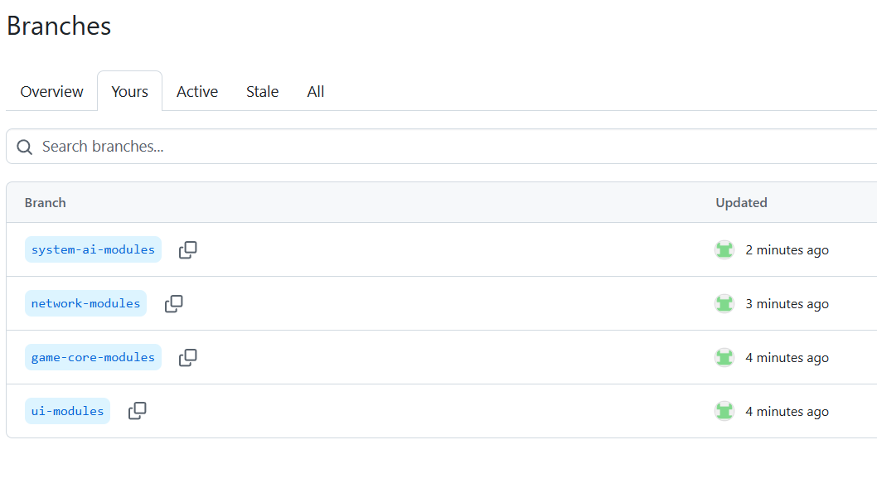
В репозитории были созданы четыре тематические ветки: ui-modules, core-modules, code-intel-modules и system-modules. Каждая ветка содержит отдельную группу файлов, отражающую конкретное функциональное направление проекта «Сетевые шахматы с уровнями сложности 1–100».
1) Ветка ui-modules
Данная ветка содержит модули, отвечающие за пользовательский интерфейс и визуальное представление приложения.
В неё входят следующие файлы:
src/ui/main_window.py — реализация главного окна приложения
src/ui/board_view.py — модуль визуализации шахматной доски и фигур
src/ui/notifications.py — модуль уведомлений и служебных сообщений
src/ui/game_menu.py — модуль экранов запуска партии и навигации по режимам
src/settings/game_settings.py — общие параметры интерфейса и игры
src/main.py — точка входа в приложение
Данная ветка отражает функциональность, связанную с организацией взаимодействия пользователя с программой, отображением игровых состояний и запуском клиентской части приложения.
2) Ветка core-modules
В данной ветке размещены основные компоненты игровой логики, реализующие правила шахмат и управление состоянием партии.
В неё входят:
src/core/chess_logic.py — модуль базовой игровой логики
src/core/move_validator.py — модуль проверки корректности ходов
src/core/game_state.py — модуль хранения состояния партии
src/core/replay_manager.py — модуль записи и воспроизведения партии
Данная группа представляет ядро программной системы, обеспечивающее обработку ходов, контроль шахматных правил и накопление истории игровых действий.
3) Ветка code-intel-modules
Данная ветка содержит модули, отвечающие за реализацию искусственного интеллекта и настройку уровней сложности компьютерного соперника.
В неё входят:
src/ai/chess_ai.py — модуль искусственного интеллекта
src/ai/difficulty_manager.py — модуль управления уровнями сложности
src/ai/position_evaluator.py — модуль оценки шахматной позиции
Эта ветка отражает функциональность, связанную с анализом позиции, выбором хода компьютером и параметрической настройкой силы игры.
4) Ветка system-modules
Ветка содержит сетевые и системные компоненты приложения, обеспечивающие сетевое взаимодействие, хранение данных, безопасность и сопровождение работы программы.
В неё входят:
src/network/network_client.py — клиент сетевой партии
src/network/match_server.py — сервер управления матчами
src/network/chat_service.py — модуль чата между участниками партии
src/system/auth.py — модуль учётных записей пользователей
src/system/statistics.py — модуль статистики и истории партий
src/system/storage.py — модуль сохранения и загрузки данных
src/system/security.py — модуль безопасности и защиты от некорректных действий
src/system/logger.py — модуль журналирования и диагностики
src/settings/game_settings.py — общие настройки приложения
src/main.py — точка входа в приложение
Эта ветка отражает функциональность, связанную с сетевым взаимодействием, сопровождением удалённых партий, хранением данных и поддержкой системных параметров приложения.
Конфликт слияния, метод его разрешения и итог
В ходе лабораторной работы были внесены изменения в один и тот же файл src/settings/game_settings.py в двух разных ветках репозитория — ui-modules и system-modules. В ветке ui-modules были заданы параметры DEFAULT_THEME = "dark", DEFAULT_TIME_CONTROL = "15+10" и ALLOW_SPECTATORS = True, тогда как в ветке system-modules в том же фрагменте файла были установлены значения DEFAULT_THEME = "classic", DEFAULT_TIME_CONTROL = "10+0" и ALLOW_SPECTATORS = False. Поскольку изменения были внесены в одни и те же строки файла, при попытке выполнить слияние ветки system-modules в ветку ui-modules система Git обнаружила конфликт.
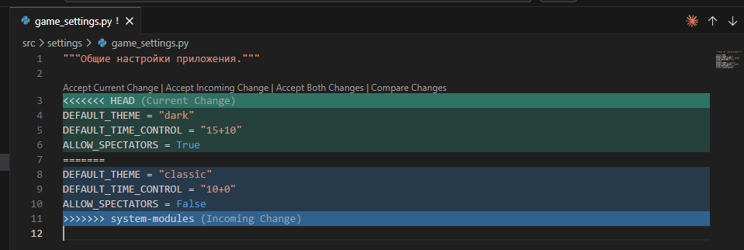
Для получения конфликта использовалась последовательность команд git checkout ui-modules и git merge system-modules. В момент слияния Git создал конфликтный файл с маркерами <<<<<<<, ======= и >>>>>>>, указывающими на расхождение между текущим вариантом ветки ui-modules и входящими изменениями из ветки system-modules.
Конфликт был разрешён вручную путём редактирования файла src/settings/game_settings.py. В качестве итогового варианта были сохранены параметры DEFAULT_THEME = "dark", DEFAULT_TIME_CONTROL = "15+10" и ALLOW_SPECTATORS = False, после чего файл был добавлен в индекс командой git add src/settings/game_settings.py и завершён коммитом git commit -m "Разрешён конфликт слияния".
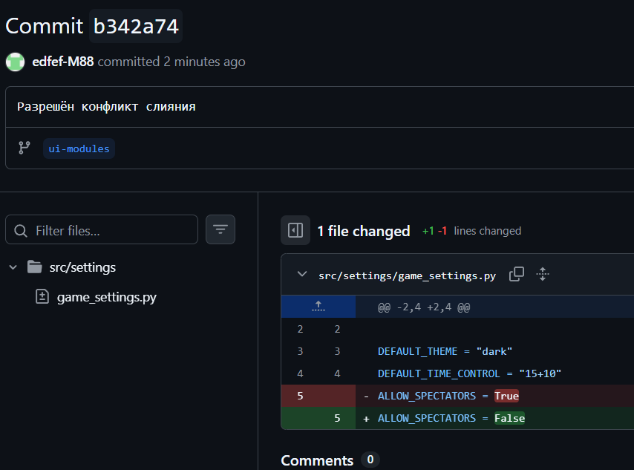
В результате конфликт был устранён, а репозиторий приведён к согласованному состоянию. Созданные ветки сохранили историю тематического разбиения модулей, а итоговый объединённый вариант был зафиксирован в ветке ui-modules после ручного разрешения противоречий в настройках приложения.
Основные команды Git, использованные в работе
git checkout -b ui-modules
git checkout -b core-modules
git checkout -b code-intel-modules
git checkout -b system-modules
git add .
git commit -m "Добавлен имитируемый код"
git push -u origin ui-modules
git push -u origin core-modules
git push -u origin code-intel-modules
git push -u origin system-modules
git checkout ui-modules
git merge system-modules
git add src/settings/game_settings.py
git commit -m "Разрешён конфликт слияния"
Вывод
В результате выполнения лабораторной работы были получены практические навыки организации разработки программного проекта с использованием веток Git. Модули проекта «Сетевые шахматы с уровнями сложности 1–100» были распределены по четырём тематическим веткам, что позволило логически разделить интерфейсные, игровые, интеллектуальные и системные компоненты приложения. Кроме того, был смоделирован конфликт слияния между ветками ui-modules и system-modules и выполнено его ручное разрешение, что подтвердило понимание базовых механизмов ветвления и объединения изменений в системе контроля версий.
Ссылка на аккаунт: https://github.com/edfef-M88
Ссылка на репозиторий: https://github.com/edfef-M88/NetworkChess

